SECCIÓN LOGÍSTICA: Bodega Dirección Nacional

¿Cuál es el procedimiento de recepción de productos en bodega DIRNAC?

Proceso de recepción

Se realiza de acuerdo con la norma de calidad a utilizar para controlar tanto las cantidades como la integridad de los productos; de acuerdo con lo indicado en el protocolo de revisión:

Los ítems para evaluar serán los siguientes:

- Condiciones físicas de embalaje.
- Codificación EAN de los productos.
- Etiquetas de las cajas. (Contenido, unidad de medida y cantidad)
- Estado de los Pallets.
- Unidades de embalaje de acuerdo con la OC
- Contenido de las cajas.

El proceso de revisión considera:

- Inspección Visual exterior (Pallets y cajas).
- Revisión de material aleatoria.

La revisión será Aleatoria, considerando una muestra del 100%; las diferencias serán consignadas en la respectiva Guía de despacho.

Agregar la información:

- Centro logístico san Francisco laguna sur 9770 Pudahuel, ACCESO HABILITADO POR CALLE PUERTO SANTIAGO 259 BODEGA B02. PUDAHUEL
- Para agendar debe enviar la siguiente información a los correos del recuadro con copia a Logística Dirección Nacional y una vez que la empresa Sils group confirme, proveedor podrá contar con la hora y día que indiquen.

VER Modelo

CANTIDAD DE PALLET | PATENTE VEHICULO | NOMBRE COMPLETO CONDUCTOR | RUT CONDUCTOR | TIPO DE CAMION TRACTO O RAMPLA | FECHA PROPUESTA | HORA PROPUESTA
ATENDER:
PALLET AMERICANO
PESO MAXIMO 1000 KILOS
ALTURA MAXIMA 1,5 MTS
PALLET DEBE TENER AL MENOS 3 CAPAS DE FILM PLÁSTICO
DEBE TRAER LA ORDEN DE COMPRA IMPRESA
TODA PERSONAS DEBE UTILIZAR ZAPATOS DE SEGURIDAD Y CHALECO REFLECTANTE
CAPACIDAD DE RESPUESTA PARA LOS AGENDAMIENTOS ES HASTA 24 HORAS.
AGENDAR CON: felipe.gomez@sils.group
Cc: yeral.araya@sils.group, patricio.robles@sils.group, jorge.jilabert@sils.group

¿Cuál es la dirección de bodega DIRNAC?

Centro logístico san Francisco laguna sur 9770 Pudahuel, ACCESO HABILITADO POR CALLE PUERTO SANTIAGO 259 BODEGA B02. PUDAHUEL

¿A quién y cómo debo solicitar un despacho de bienes? (solicitud de pedido)

Se debe enviar un correo a DN_Logistica@junji.cl y dependiendo del volumen y destino del envío se tiene que ver el tipo de solicitud:

- Volumen menor (1 Pallet o menos) dentro de la RM: Correo al DN_logistica@junji.cl especificando volumen de despacho, fecha límite para recepción.
- Volumen medio (entre 2 a 4 Pallets) dentro de la RM: Volumen de despacho, guía de despacho.
- Volumen menor a regiones: Especificar dirección de destino, contacto que recibirá el despacho.
- Volumen mayor a regiones: Se debe rellenar el Anexo N°1, incluyendo además volumen del envío.

*TODOS LOS PEDIDOS DEBEN ESTAR BIEN EMBALADOS; NO SE HARÁN DESPACHOS SIN SU RESPECTIVA GUIA DE DESPACHO.

Consulta sobre stock de producto. (se debe hacer con OC)

Se debe indicar orden de compra del producto, nombre y región.

Direcciones de Bodegas Regionales, sus respectivos encargados y backup, junto con sus contactos.

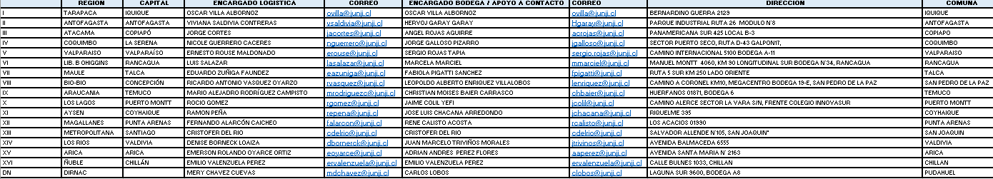

Distribución de producto

Se debe especificar orden de compra, nombre de bien y región.

